Kontaktnetz FU – lettre d’information n° 130 – janvier 2015

Passau, im Januar 2015

Liebe Kolleginnen und Kollegen,

heute erhalten Sie die lettre d’information n° 130 des „Kontaktnetzes FU“.

Wie üblich ist jede Art der Rückmeldung auf diese lettre d’information willkommen.
Sie dürfen das Kontaktnetz auch gerne an interessierte Kolleginnen und Kollegen weiterempfehlen.
(Aufnahme ins Kontaktnetz unter Angabe Ihrer Schul- und evtl. Privatadresse per E-mail an: k.jopp-lachner@uni-passau.de).

Alle bisher erschienen lettres d’info können Sie auf der Französisch-Website der Uni Passau herunterladen.
Auf der Suche nach Materialien und Tipps dürfen Sie sich auch gerne direkt an mich wenden.

Meilleures salutations

Karlheinz Jopp-Lachner

Inhalt:

- Les citations, les histoires drôles ... et les images du mois (passé)

- Urgent! – (mehr oder weniger) Dringende Anliegen und aktuelle Anfragen
- Le Français à Passau – Französisch an der Uni Passau – Fachdidaktik als « Relais-Station » zwischen Universität und schulischer Praxis
  - Materialien zur Sprachenberatung
  - RLFB, SchiLF
- J’y vais! - formations continues et autres manifestations – Fortbildungen und andere Veranstaltungen
- Infos et liens utiles – Nützliche Informationen und Linktipps
- Médias – Fernsehtipps u.a.
- Livres, revues - Bücher, Zeitschriften
- Logiciels - Software

Pour vos cours de français - Unterrichtsmaterialien und - ideen
  - Concours
  - Les Petits Citoyens
  - Quelques sites intéressants
  - Weblettres
  - Le point du FLE

H. En vrac - Hinweise von KollegInnen

les citations , …

Inondations, sécheresse, recul du littoral...
2014 s'annonce comme l'année
la plus chaude jamais enregistrée.
La maison brûle au rez-de-chaussée,
montons à l'étage
pour danser.
Hervé Le Tellier, Papier de verre, Le Monde, 4-12-2014

Accord à Lima :
196 pays sont d'accord sur
ce qu'ils feront demain pour
arrêter après-demain
le réchauffement climatique.
Une victoire,
puisqu'on n'a pas pris hier
les mesures
qu'il aurait fallu prendre
avant-hier.
Hervé Le Tellier, Papier de verre, Le Monde, 15-12-2014

les histoires drôles …

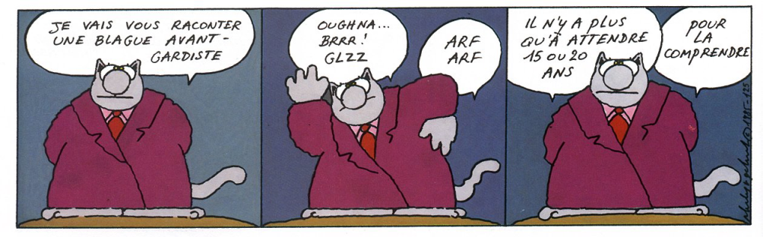

… et les images du mois (passé):

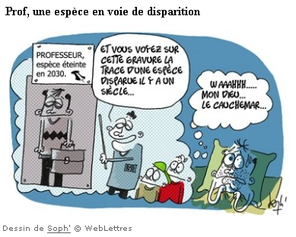

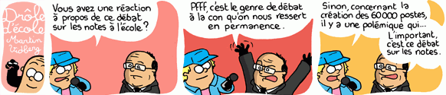
La Toile de l’Educaiton, 3-12-2015

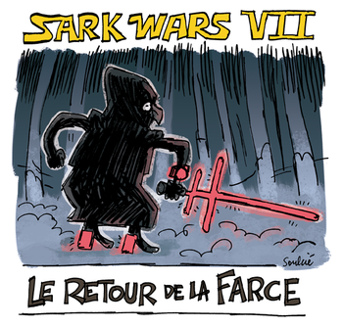
Télérama, 5-12-2014

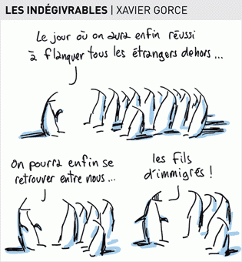
Le Monde, 5-12-2014

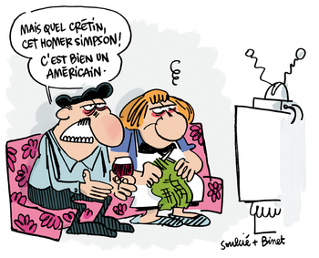
Télérama, 18-12-2014

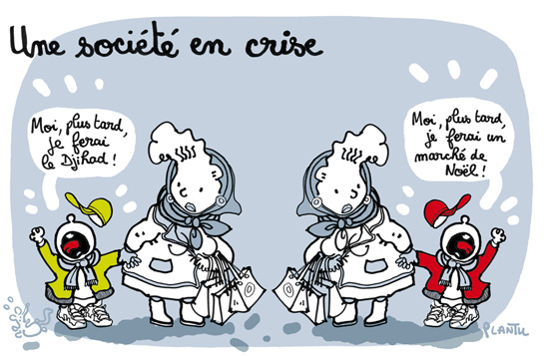
Le Monde 24-12-2014

Urgent! – (mehr oder weniger) Dringende Anliegen und aktuelle Anfragen

Nutzen Sie die Gelegenheit, interessante Informationen und Ihre (möglichst konkreten) Anfragen über das Kontaktnetz weiterzugeben!
Senden Sie einfach eine Nachricht an: k.jopp-lachner@uni-passau.de

> zurück zum Inhalt

- Le Français à Passau – Französisch an der Uni Passau - Fachdidaktik als « Relais-Station » zwischen universität und schulischer Praxis

Materialien zur Sprachenberatung auf CD-Rom
(laufend aktualisiert)
Sie können bei mir (für 2,50 Euro + 2,50 Euro Transportkosten) die folgende CD-Rom bestellen:

„Le français - pourquoi? –
Materialien für eine Informationsveranstaltung
zum (Markt-)Wert des Französischen“
(vgl. auch meinen Vortrag zur Sprachenwahl
„Moderne Fremdsprachen – Brücken in die Zukunft“)

Inhalt:
- Frankreich
- als Reiseland
- als unser wichtigster Nachbar und politischer Partner
- als unser wichtigster Handelspartner (Statistiken)
- als Kulturland
- Französisch
- als Bildungssprache
- als Brückensprache
- als Wissenschaftssprache
- als internationale Verkehrssprache (Francophonie)
- als Zusatzqualifikation in vielen Berufen
- an der Uni Passau
- oder Latein?
- Dt.-frz. Sprachenpolitik – Förderung der Sprache des Nachbarn
- Vorträge, (Power-Point-) Präsentationen
- Grafiken
- Verschiedenes (DELF-DALF, Europäischer Referenzrahmen u.a.)

RLFB, SchiLF
Zu folgenden Themen kann ich Fortbildungsveranstaltungen oder Vorträge anbieten (Stand: Januar 2014)

(1) | Schüleraktivierung durch spielerische Elemente im Französischunterricht
(2) | Schüleraktivierende Unterrichtsformen im Französischunterricht
(3) | Images déclencheuses (1) - Schüleraktivierender Einsatz von Bildmaterial im Französisch-unterricht
(3a) | Images déclencheuses (2) - Schüleraktivierender Einsatz von Videomaterialien im Französischunterricht
(4) | Littérature d‘enfance et de jeunesse - Bücherkiste, methodische Anregungen, Unterrichts-materialien
(5) | Réveillez-vous, le virus tue encore! - Anregungen zur Behandlung einer (lebens)wichtigen Themas im Französischunterricht
(6) | Malika Secouss, Titeuf et les autres – Schüleraktivierender Einsatz von bandes dessinées im Französischunterricht
(7) | BD, littérature de jeunesse, histoires drôles, images déclencheuses - trop belles pour la grammaire? - Grammatik integrativ
(8) | En avant la zizique - Vom Chanson zum Musikvideoclip
(9) | Sale(s) temps - nichts zu lachen im Grammatikunterricht ?
(10) | Le français avec les histoires drôles - Witze im Französischunterricht. Textsammlung mit methodischen Vorschlägen
(11) | La communication orale en classe de français - Mündlichkeit und mündliche Prüfungen im Französischunterricht
(12) | BD, Video, Multimedia – Medieneinsatz zur Förderung mündlicher Kompetenzen im FU
(13) | Hors ligne et en ligne – le français en salle multimédia
(14) | Allemagne, sœur blafarde – Das Deutschlandbild im modernen französischen Chanson  (Vortrag mit Hörbeispielen und Musikvideoclips)
(15) | De la Grande Sophie au Grand Corps Malade (en passant par Disiz la peste): la chanson francophone se porte (très) bien – kompetenz- und inhaltsorientierter FU mit aktuellen Chansons und Musikvideoclips
(16) | Moderne Fremdsprachen – Brücken in die Zukunft  (Vortrag mit Power-Point Präsentation zur Sprachenwahl am Gymnasium)
(17) | Eierlegende Wollmilchsäue auf C2-Niveau? - Fremdsprachenlehrerbildung und die (mögliche) Rolle der Ausbildung am Sprachenzentrum. Bemerkungen aus der Perspektive des Sprachlehrers und FS-Didaktikers (Vortrag mit Power-Point-Präsentation)
(18) | Les plus courts sont les meilleurs: motivierende Spracharbeit mit Werbespots, dessins animés  und Kurzfilmen (Atelier im Multimediaraum)
(19) | Der Sprachenlerner als „intermédiaire linguistique et culturel“ - Sprachmittlung im Französischunterricht (1) (Vortrag/Atelier)
(19a) | Der Sprachenlerner als „intermédiaire linguistique et culturel“ - Sprachmittlung im Französischunterricht (2): Sprachmittlungsaufgaben erstellen und bewerten (Vortrag/Atelier)
(20) | La pub - créatrice de désirs. Inhalts-, kompetenzorientierte und multimediale Arbeit bei der Auseinandersetzung mit einem „notorisch heißen Bereich“ (Atelier u.a. mit Werbeclips, Zeitungsanzeigen und Chansons)
(21) | Interkulturelles Lernen mit Videos (Vortrag/Atelier)
(22) | Grammatik in Zeiten der Kompetenzorientierung (Power-Point-Präsentation mit zahlreichen illustrierenden Materialien; Kurzfassung: 90-120 min.; Gesamtfassung: 3-4 Std.)
(23) | Femmes indignes – fils de Boches: les tondues et les enfants franco-allemands –  Ein (Rück-)Blick auf ein schwieriges Kapitel deutsch-französischer Geschichte (mit Anregungen und Materialien für den Unterricht)
(24) | Wortschatzerwerb und Wortschatzarbeit im kompetenzorientierten Französischunterricht

Anfragen bitte an : k.jopp-lachner@uni-passau.de

> zurück zum Inhalt

- J’y vais! - formations continues et autres manifestations – Fortbildungen und andere Veranstaltungen

> zurück zum Inhalt

- Infos et liens utiles – Nützliche Informationen und Linktipps
(vgl. auch „Pour vos cours de français - Unterrichtsmaterialien und – ideen“)

      - Actualité / société
      - Pédagogie – Education
      - Langue(s)
      - Francophonie
      - Littérature - Culture
- chanson – infos et nouveautés
- cinéma
      - Histoire et géographie
      - France-Allemagne-Europe

- Actualité / société

La loi sur les régions adoptée
http://www.cafepedagogique.net/lexpresso/Pages/2014/12/18122014Article635544777706240792.aspx
L'Assemblée nationale a adopté en 2de lecture la loi sur le découpage régional par 92 voeux pour (PS) contre 56 (Ump, Udi, Ecologistes, GDR). La loi crée 13 régions métropolitaines. Un autre texte devra fixer leurs compétences, notamment éducatives. Les élections régionales auront lieu en décembre 2015.

> zurück zum Inhalt

- Pédagogie – Education

La question des notes, petite bombe qui fait couler de l'encre
« Stupéfiant de niaiserie ». C'est une bombe qu'a lancée Michel Lussault, le président du Conseil supérieur des programmes (CSP). Dans un document, dont Le Monde a dévoilé le contenu, et qu'il a remis le 27 novembre à la ministre de l'éducation nationale, le CSP propose de « mettre en place une évaluation positive permettant de valoriser différents niveaux de réussite en établissant un bilan plus riche qu'une réponse binaire en termes de succès et d'échec ». C'est-à-dire de ne pas abuser de l'évaluation chiffrée. La polémique a immédiatement surgi. Dans Le Figaro du 2 décembre, le philosophe Luc Ferry, ancien ministre de l'éducation nationale, estime que supprimer les notes est « stupéfiant de niaiserie » : « C'est la vieille rengaine soixante-huitarde chère à la deuxième gauche selon laquelle les notes seraient le reflet de la société de compétition capitaliste, l'école étant, pour reproduire le vocabulaire d'Althusser et de Bourdieu, un appareil idéologique d'Etat destiné à sélectionner les héritiers. »
« Tenir tête aux réacs ». C'est l'avis de M. Ferry qui est « stupéfiant de niaiserie », a immédiatement rétorqué l'historien de l'éducation Claude Lelièvre sur son blog. « Luc Ferry sait-il qu'il s'en prend à deux autres ministres de l'éducation nationale de Charles de Gaulle, Alain Peyrefitte et Edgar Faure ? », écrit M. Lelièvre en rappelant que la mesure avait été préconisée par ces deux ministres. « Najat Vallaud-Belkacem doit tenir tête aux réacs », estime également Bruno Roger Petit dans un texte publié dans Le Plus. Pour le chroniqueur politique qui met en avant son expérience de père, « les notes doivent être supprimées », ainsi, « l'enfant ne sort plus de l'école obsédé par les notes, et les parents avec, angoissés par la moyenne qui peut baisser de 0,2 point et le précipitera dans le mauvais CM1 l'an prochain. L'enfant est confronté à lui-même, et pas aux autres, ce qui l'encourage, le motive, le pousse à faire mieux dans un contexte effectivement bienveillant ».
« Un point pour l'encre ». Le débat divise aussi les professeurs et leurs syndicats. Si l'Union nationale des syndicats autonomes (UNSA) a pris parti pour une autre évaluation, le Syndicat national des lycées et collèges (Snalc) a, lui, piqué une grosse colère en lisant le rapport de Michel Lussault : « Le Snalc-FGAF demande au ministère d'évaluer à son juste niveau le projet du CSP : 2 sur 20, un point pour la présentation et un point pour l'encre. » Le Café pédagogique rappelle que d'autres, en Europe, ont pris une telle décision. « Vivement la généralisation des évaluations par compétences », écrit enfin Christophe Chartreux sur le blog Prof en campagne. L'enseignant y raconte une anecdote de jury de 3e, au cours duquel une professeur s'est étonnée : « Mais on a le droit de mettre 20 à un travail ? » (Le Monde de l’Education, 3-12-2014)

Faut-il en finir avec les notes ?
http://www.laviedesidees.fr/Faut-il-en-finir-avec-les-notes.html

La notation des élèves est de plus en plus contestée, notamment par les chercheurs. Pierre Merle fait une synthèse des conclusions de ces travaux au moment où les institutions s’emparent de la question et propose des pistes pour renouveler les pratiques d’évaluation des élèves.

Budgets de l'éducation en hausse en Europe
http://www.cafepedagogique.net/lexpresso/Pages/2014/12/09122014Article635537044772861438.aspx
Selon une nouvelle étude Eurydice, 16 pays européens, dont la France, ont relevé leur budget éducation en 2014 (à prix constants). Six seulement ont diminué le budget. Ces décisions rompent après des années difficiles où la crise avait amené des baisses budgétaires. Les plus fortes hausses ont lieu en Hongrie, où les salaires des enseignants sont relevés, et en Turquie où le gouvernement investit dans de nouvelles écoles.

Journée de la laïcité :
Quel enseignement moral et civique en 2015 ?
http://www.cafepedagogique.net/lexpresso/Pages/2014/12/09122014Article635537044804686254.aspx
A l'occasion de la Journée de la laïcité, le 9 décembre, N. Vallaud-Belkacem devrait annoncer de nouveaux contenus pédagogiques pour l'appropriation de la laïcité et la mise en oeuvre de l'enseignement moral et civique pour la prochaine rentrée. Cet enseignement sera-t-il à part ou transversal ? Quel contenus proposera-t-il ? Le Conseil supérieur des programmes a déjà proposé un projet de programme que la ministre devrait valider.
Quelle morale pour l'Ecole ?
http://www.cafepedagogique.net/lexpresso/Pages/2014/12/09122014Article635537044799070110.aspx
La morale doit-elle être enseignée à l'Ecole ? Si l'art d'enseigner n'est pas une technique, quelles valeurs peuvent fonder ses propres obligations ? Que signifient l'efficacité ou la réussite, voire l'obligation de moyens, sans critères déterminés ? Occupée à lutter contre l'idée d'un métier qui ne s'apprend pas, dans un effort de professionnalisation porté par les IUFM, la formation enseignante a peut-être négligé une valeur régulatrice essentielle, la morale. C'est en tout cas l'idée que soutient Erick Prairat, professeur en sciences de l'éducation à l'Université de Nancy 2. Dans "La morale du professeur", il établit les éléments d'une éthique professorale et d'une déontologie enseignante, dont il tire les jalons d'une possible formation pour les étudiants en professorat. Une réhabilitation de la morale sans le moralisme, de la sollicitude sans le paternalisme. Il s'en exp lique avec le Café pédagogique.

La maternelle en Europe
http://www.cafepedagogique.net/lexpresso/Pages/2014/12/17122014Article635544002941980111.aspx
A partir de quand la maternelle doit-elle âtre proposée ? Doit-elle être obligatoire ou seulement possible ? Une étude Eurydice permet d'y voir plus clair. En Europe 6 pays proposent un accueil public des enfants dès la naissance, principalement les pays nordiques. L'Allemagne vient de les rejoindre. Un tiers de spays, dont la France, propose l'accueil dès 3 ans. Dix pays rendent la scolarisation en maternelle obligatoire pour la grande section.

L'échelle de notation des élèves : un faux problème ?
http://www.cafepedagogique.net/lexpresso/Pages/2014/12/18122014Article635544777725117276.aspx
Dans son discours de clôture de la Conférence nationale sur l'évaluation des élèves, Étienne Klein, le président du jury, a avancé une affirmation pour le moins surprenante : « La question du système de notation sur laquelle on ne cesse pas de m'interroger depuis deux jours - Est-ce que nous allons proposer de remplacer l'échelle de 0 à 20 par 4 à 20 ou par 8 à 20 ou par ABCDE ? - est un faux problème (…) puisque tous ces systèmes sont convertibles les uns dans les autres et, en tant que physicien, je puis témoigner du fait qu'on ne change pas la nature d'un problème par un changement de variables. » Cette affirmation qui ne semble souffrir d'aucune contestation, puisque semble-t-il confortée par l'expérience du physicien spécialiste de la philosophie des sciences, pose plusieurs problèmes.

Devoirs
L'OCDE a livré un rapport sur les devoirs tels qu'ils sont pratiqués dans ses pays membres. Les élèves de 15 ans déclaraient consacrer 5 heures par semaine à leurs devoir à la maison en 2012, soit une heure de moins qu'en 2003, et la quantité de devoirs est notamment associée à la performance en mathématiques des élèves et des établissements.

> zurück zum Inhalt

- langue(s)

Ressources sur la langue française
http://www.culture.gouv.fr/culture/dglf/ressources/

Banque de dépannage linguistique
http://66.46.185.79/bdl/presentation.html

Aide scolaire en grammaire
http://www.aidenet.eu/

Tolérances grammaticales et orthographe recommandée
- http://lamaisondesenseignants.com/index.php?action=afficher&id=1001&rub=31
- http://www.orthographe-recommandee.info/
- http://www.nouvelleorthographe.info/

> zurück zum Inhalt

- Francophonie

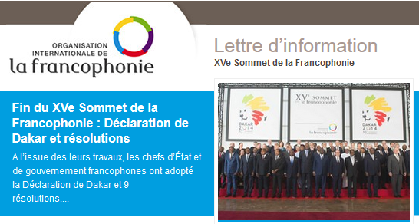
http://www.francophonie.org/15e-Sommet-de-la-Francophonie?var_mode=calcul

- Littérature et culture

Chanson – Nouveautés et Infos

musique de la semaine
http://www.musique-de-la-semaine.eu/index.html
rfi Musique
http://www.rfimusique.com/
Tour de France Newsletter
http://www.le-tour.net

Deezer
http://www.deezer.com/de/search/
Deezer: Ein Jahr lang 20 Millionen Songs gratis hören.
Spotify sollte sich warm anziehen - nicht nur wegen der eisigen Temperaturen draußen, sondern auch wegen Deezer. Auf der Online-Musik-Plattform hören Sie 20 Millionen Songs ein Jahr lang gratis - so oft, so lange und wann Sie wollen.
Französische Chansons per Mail als MP3 Dateien

Das Chansonarchiv des Musikwissenschaftlichen Instituts der Universität des Saarlandes enthält über 20.000 französische Chansons (gestiftet aus dem Privatarchiv von Gerd Heger), die dort digitalisiert wurden.
Das Landesinstitut für Pädagogik und Medien hat eine Lizenz von der GEMA erworben und kann die Titel Lehrerinnen und Lehrern für den Unterricht legal und kostenlos zur Verfügung stellen. In der Regel haben die Dateien einen Umfang von weniger als 10 MB und dürften problemlos per Mail ankommen.
Die CDs sind in alphabetischer Reihenfolge der InterpretInnen unter folgendem Link zu finden: http://www.uni-saarland.de/fak3/chansonarchiv/
Bei Bedarf bitte eine Mail schicken an wwinkler@lpm.uni-sb.de und InterpretIn und Titel des gewünschten Chansons mitteilen.
Selbstverständlich können auch alle CDs vor Ort und live begutachtet werden – Kontakt und Terminvereinbarung bei Frau Wojtyniak: Tel. 0681-302 2318 oder wojtyniak@mx.uni-saarland.de

Pour Bécaud, Adamo en appelle à la tendresse
Toujours aussi humble et attachant, Salvatore Adamo, le gentleman de la chanson, revisite dans un nouvel album, et avec une belle sobriété, une partie du répertoire de Gilbert ...
Marema, une femme battante
Le prix Découvertes RFI a été décerné cette année à l’artiste sénégalaise Marema, née d’un père mauritanien ...
Julien Clerc à l’heure anglaise
Avec Partout la musique vient, son 23e album enregistré à Londres, Julien Clerc, s’oriente vers des sonorités plus pop, teintées de groove anglo-saxon. Le ...
Et si l'on revenait à la création ?
Prétendre que les albums-hommage ont la cote actuellement serait un euphémisme. Noël approchant à grands pas, les maisons de disques dégainent leurs projets à ...
Razia réveille Madagascar
Femme de convictions, artiste à l'esprit entrepreneurial, Razia aborde la musique de Madagascar avec une démarche audacieuse et une vision fédératrice. Akory, le ...
Bikini Machine, comme au cinéma
Pour leur retour sur le devant de la scène après une parenthèse (enchantée) avec Didier Wampas, les Bikini Machine retrouvent les guitares. Entièrement en anglais, ...
Tryo et l’écorecyclage des chansons
Adepte de la chanson française passée au filtre d’un reggae acoustique, Tryo pousse un peu plus loin sa formule en adaptant le même traitement artistique à
Zao met des mots sur les maux
Adepte du trompe-l’œil, avec des textes qui jonglent entre légèreté et profondeur, le chanteur congolais Zao réactualise son propos avec l'album Nouveau ...
Le charme discret d’Alain Souchon et Laurent Voulzy
Le premier disque co-écrit par les deux complices Souchon et Voulzy tient-il les promesses de cette réunion de deux talents ? L’album, éponyme, suscite plutôt une légère ...

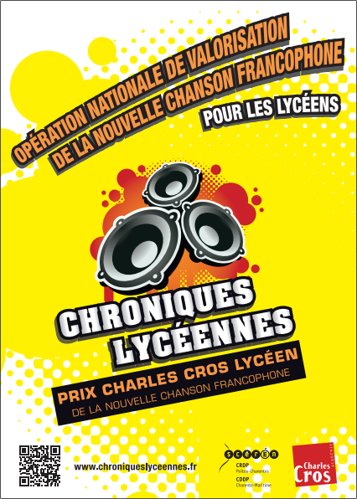
prix Charles-Cros lycéen de la nouvelle chanson francophone
www.chroniqueslyceennes.fr
Vous êtes enseignant, vous aimez la pop, la chanson ou le rap en français ? Participez avec votre classe à l’opération Chroniques lycéennes, prix Charles-Cros lycéen.
A partir de 20 titres réunis sur un CD, vos élèves proposeront leurs critiques.

Les artistes et les titres 2014/2015
Albin de la Simone - Ma crise (extrait de l’album Un Homme)
Archimède - Ça fly away (extrait de l’album Arcadie)
Cyril Mokaiesh - Change (extrait de l’album L’amour qui s’invente)
Féloche - Silbo (extrait de l’album Silbo)
Franck Monnet - La belle industrie (extrait de l’album Waimarama)
Sarah Olivier - Prières des nuits froides (extrait de l’album Pink Galina)
Fabian Tharin - Elle aime pas mes chansons (extrait de l’album Swiss Rebel)
Klô Pelgag (Canada) - La fièvre des fleurs (extrait de l’album L’Alchimie des monstres)
Veence Hanao (Belgique) - Faut bien qu’ils brillent (extrait de l’album Loweina Laurae)
Christine and the Queens - Saint-Claude (extrait de l’album Chaleur humaine)
Nevche - Vas-tu freiner ? (extrait de l’album Rétroviseur)
Ahamada Smis (Afrique) - Guiri Hiri (extrait de l’album Origines)
Florent Marchet - Où étais-tu ? (extrait de l’album Bambi Galaxi)
Dimoné - Un homme libre (extrait de l’album Bien hommé, mal femmé)
La Maison Tellier - Sur un volcan (extrait de l’album Beauté pour tous)
Des Fourmis Dans Les Mains - Ginkgo Biloba
Feu ! Chatterton - La Malinche (extrait de l’EP Feu ! Chatterton)
Bigflo & Oli - Gangsta (extrait de l’EP Le trac)
Jeanne Cherhal - Quand c’est non, c’est non (extrait de l’album Histoire de J.)
Frànçois and The Atlas Mountains - La Fille aux Cheveux de Soie (extrait de l’album Piano Ombre)

Cinéma

Rendez-Vous ciné – Der Treffpunkt des französischen Kinos
http://www.rendez-vous-cine.de/
Le Bureau du Cinéma de l’Ambassade de France offre tout un tas d’informations très utiles sur ce portail dédié au cinéma français. On apprécie tout particulièrement les rubriques constamment actualisées sur les sorties de films français en Allemagne, les cinémas de votre ville qui les proposent en version originale. Enfin , tous les films qui passent jour après jour à la télévision sur les chaînes accessibles en Allemagne.
Le cinéma (en) français à la carte!

DVD-Neuerscheinungen
http://www.rendez-vous-cine.de/dvd

Französischer Film
http://www.franzoesischerfilm.de/

L’actualité du cinéma
http://www.telerama.fr/cinema/
http://www.allocine.fr/

Fête du court-métrage
http://www.lejourlepluscourt.com/
Les 19, 20 et 21 décembre se tient la 4e édition du festival Le Jour le plus court, sur le thème "C'est quand la paix ?". Cette manifestation populaire et participative a pour objectif de promouvoir le court-métrage français partout dans l'Hexagone et au-delà des frontières, dans différents lieux : cinémas, écoles, médiathèques, institutions publiques, associations… Chacun peut, avec une grande liberté, programmer des courts-métrages lors de projections ouvertes à tous et gratuites.

ALAIN RESNAIS: GROßE RETROSPEKTIVE IM FILMMUSEUM MÜNCHEN
© Cinémathèque suisse, Lausanne | Zu Ehren des großen französischen Regisseurs, Alain Resnais, der 2014 verstarb, organisiert das Filmmuseum München von Januar bis Anfang März eine Retrospektive mit allen Lang- und Kurzfilmen, durch die er Weltberühmtheit erlangte.  mehr Infos / plus d'infos

> zurück zum Inhalt

- Histoire et Géographie

> zurück zum Inhalt
- France – Allemagne – Europe

www.ofaj.org : Le site internet OFAJ change d'image
www.ofaj.org
Avec des statistiques en progression constante (31 000 abonnés à la Newsletter et 3 500 visiteurs par jour en moyenne), l'OFAJ a, ces dernières temps, poursuivi enquêtes et sondages pour cerner les besoins et les attentes des internautes, des jeunes et de ses partenaires. Cet été, le site a été repensé, testé auprès des utilisateurs, puis la migration des données a démarré. Aujourd'hui, la page d'accueil du site garde les couleurs flashy du logo, mais l'arborescence a été totalement remodelée. Bien entendu, le site est entièrement bilingue et permet à tout moment à l'internaute de passer d'une langue à l'autre. Les normes d'accessibilité ont été respectées. L'OFAJ pense déjà à demain, se prépare à lancer la première communauté web franco-allemande et prévoit d'utiliser davantage les fonctionnalités du Web 2.0.
Vous recherchez un stage, un job ou un emploi ? Consultez nos annonces en ligne
http://www.ofaj.org/kleinanzeigen?L=147758&K=IJT45260IJL40153II7659531IS1
DFJW-Programme im Hochschulbereich
http://www.dfjw.org/ausschreibungen?L=163484&K=IJT49810IJL44552II12455306IS1
Sie sind Studentin oder Student? Sie möchten ein deutsch-französisches Seminar organisieren, ein Praktikum in Frankreich absolvieren oder benötigen für Ihre Abschlussarbeit einen Rechercheaufenthalt im Nachbarland? Dann entdecken Sie die Programme und Stipendien des DFJW!
Kulturfondue: Deutsch-französische Austauschprogramme http://kulturfondue.wordpress.com/

Le programme Sauzay
Au B.O.
Une note parue au B.O. du 6 septembre rappelle les caractéristiques du programme Sauzay. Destiné aux élèves de 4ème, 3ème, 2de et 1ère, le programme Sauzay permet un séjour de trois mois en Allemagne sur la base de la réciprocité. Les frais de transport et séjour sont à la charge de la famille.

eTwinning - Schulpartnerschaften in Europa – Newsletter
www.etwinning.de/service/newsletter/index.php
Der eTwinning-Newsletter erscheint einmal im Monat und bietet aktuelle Informationen über internetgestützte Schulpartnerschaften in Europa.

Kontaktseite französischer Deutschlehrer
www.adeaf.fr

Allemagne au 20e siècle
http://www.franceculture.fr/emission-la-fabrique-de-l-histoire-allemagne-14-2014-11-03

Vorsicht, Klischees!
http://www.cirac.u-cergy.fr/contributions.php.
Isabelle Bourgeois : "Vorsicht, Klischees ! Vorurteile verzerren den Blick auf den Partner und erschweren die deutsch-französische Zusammenarbeit"
("Attention, clichés ! Les préjugés minent la confiance nécessaire à la coopération franco-allemande")
Le 24 octobre 2014 s’est tenu à Cologne le Congrès des filiales françaises implantées en Allemagne. Ce Congrès a pour la première fois mis en lumière la puissance économique des entreprises françaises en Allemagne et incite à approfondir encore les relations économiques entretenues par la France et l’Allemagne. Cette manifestation a rassemblé dirigeants d’entreprises françaises implantées en Allemagne, Conseillers du Commerce Extérieur de la France et experts réputés.
Outre la présentation de nombreuses données chiffrées et d’exemples concrets révélant la dynamique de la coopération franco-allemande dans des secteurs-clés, cette rencontre a également permis d’évoquer la dimension de l’opinion politique dont les divergences inhibent la confiance mutuelle de nos pays dans la gestion de la crise actuelle. Isabelle Bourgeois, spécialiste de l’économie au CIRAC et rédactrice en chef de la revue Regards sur l’économie allemande, a ainsi présenté une analyse distanciée de ces divergences en matière de politique économique qui s’accroissent actuellement de part et d’autre du Rhin et un plaidoyer pour les surmonter activement en toute connaissance de cause.
Ce document est consultable via l'adresse suivante : http://www.cirac.u-cergy.fr/contributions.php.

> zurück zum Inhalt

- médias – Fernsehtipps u.a.

Avez-vous découvert le nouveau Télérama.fr ?
Nous sommes heureux de vous accueillir dans ce nouvel univers :
laissez-vous guider et profitez de quelques astuces.
- Tout savoir de la culture ? Un flux d'actualité culturelle alimenté en permanence : articles, sons, vidéos, photos... Tous les formats sont exploités pour vous donner la meilleure information dans les domaines de la télévision, du cinéma, de la musique, des livres, ... Sélectionnez le fil qui vous passionne !
- Vous ne voulez pas manquer les bonnes émissions télé du soir ? Une grille des programmes de télévision complète (plus de 280 chaînes), personnalisable et plus ergonomique que jamais; ainsi que toutes les critiques (cinéma, disques, livres ...) du magazine.
- Donnez votre avis ! Vous commentez les critiques et vous réagissez à tous les articles quel que soit le sujet traité.
Pour profiter, dès aujourd'hui, des services réservés de Télérama.fr : inscrivez -vous !
- Choisissez vos newsletters
- Personnalisez votre grille télé
- Créez des alertes et des favoris sur les sujets qui vous passionnent

> zurück zum Inhalt

Livres, revues

> zurück zum Inhalt

- Logiciels

Download-Charts: Top 100 des Monats
http://www.chip.de/Downloads-Download-Charts-Top-100-des-Monats_32417777.html

Die 100 beliebtesten Deutsch sprechenden Downloads & Apps
http://www.chip.de/artikel/Top-100-Die-beliebtesten-Downloads-auf-Deutsch_38741266.html?utm_source=daily-downloads&utm_medium=chip-newsletter&utm_campaign=2014-11-17+19%3A30%3A00

Die 100 besten Add-ons für den Firefox
http://www.chip.de/bildergalerie/Die-100-besten-Add-ons-fuer-den-Firefox-Galerie_44231012.html

Die 77 beliebtesten Microsoft-Tools
http://www.chip.de/bildergalerie/Die-77-beliebtesten-Microsoft-Tools-Galerie_38128636.html

Le Journal du Net : téléchargement
http://telechargement.journaldunet.com/

Die besten Downloads 2014
http://www.chip.de/artikel/Download-Highlights-2014_74710978.html?utm_source=daily-downloads&utm_medium=chip-newsletter&utm_campaign=2014-12-07+19%3A30%3A00

> zurück zum Inhalt

- Pour vos cours de français - Unterrichtsmaterialien und - ideen

Mes coups de cœur

n°1
My French Film Festival
My French Film Festival / pédagogie

n°2
14-18
http://14-18.institut-de-france.fr/index.php

14-18
Le Canopé de l'académie d'Amiens propose une liste de ressources sur la guerre de 1914-1918.
14-18 : l'Oise se souvient
http://www.oise.fr/reseau/oisoscope/14-18-loise-se-souvient
Les indispensables 1914-1918 : Portail national, Eduscol, Educasources, Edu'bases, IGN-Edugéo via Eduthèque

Timbuktu (actuellement au cinéma) : le site pédagogique
www.zerodeconduite.net/timbuktu
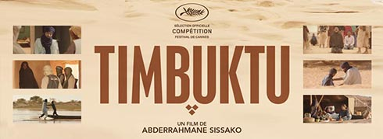
Découvrez notre site pédagogique autour du film Timbuktu, de Abderrahmane Sissako (dossier pédagogique).

Légendes françaises : Tristan et Iseult, Merlin, princesse Énimie
Télécharger les ressources pédagogiques
Trois nouvelles légendes populaires, françaises cette fois...
Moderniser, théâtraliser une légende... avec ces personnages mythiques (B1 et B2).

prix Charles-Cros lycéen de la nouvelle chanson francophone
www.chroniqueslyceennes.fr
Vous êtes enseignant, vous aimez la pop, la chanson ou le rap en français ? Participez avec votre classe à l’opération Chroniques lycéennes, prix Charles-Cros lycéen.
A partir de 20 titres réunis sur un CD, vos élèves proposeront leurs critiques.

Défauts et qualités des Français
http://www.dailymotion.com/video/x2c813m_defauts-et-qualites-des-francais-vus-par-la-presse-etrangere_news#from=embediframe
A l'occasion d'un numéro spécial consacré à ces "satanés Français", Courrier international a réalisé une vidéo qui dresse la liste de nos défauts, mais aussi de nos qualités, vus par la presse étrangère

14-18
http://14-18.institut-de-france.fr/index.php

My French Film Festival
My French Film Festival / pédagogie
Le CAVILAM - Alliance française est fier de collaborer à ce festival et vous propose 7 fiches pédagogiques pour vous aider à mettre à l'honneur les créations du cinéna français dans vos classes.
Comme chaque année, MyFrenchFilmFestival.com édite des dossiers pédagogiques sur plusieurs films de la sélection.
MyFrenchFilmFestival.com - 2015 propose des accompagnements pédagogiques sur 12 films de la sélection, accessibles sur le site du festival. Ces dossiers seront mis en ligne progressivement à partir du 1er décembre 2014.
Deux types de dossiers sont proposés :
- 8 fiches pédagogiques conçues par le CAVILAM - Alliance française, spécifiquement destinées aux enseignants de français langue étrangère. Elles permettent de favoriser l'apprentissage du français, tout en offrant l'opportunité aux apprenants du monde entier de découvrir la création cinématographique française.
- 4 analyses filmiques conçues par Charlotte Garson, critique de cinéma et spécialiste de l'éducation à l'image.
Les films concernés sont :
• 5 longs métrages :
- Hippocrate, de Thomas Lilti
- Respire, de Mélanie Laurent
- Tristesse Club, de Vincent Mariette
- Vandal, de Hélier Cisterne
- Plein soleil, de René Clément
• 7 courts métrages :
- Aïssa, de Clément Tréhin-Lalanne (2 fiches pédagogiques pour ce court, niveaux A2 et B2)
- La Bûche de Noël, de Stéphane Aubier et Vincent Patar
- Dip N’ Dance, de Hugo Cierzniak
- Extrasystole, Alice Douard
- Guy Moquet, de Demis Herenger
- Les Insouciants, de Louise de Prémonville
- La Virée à Paname, de Carine May et Hakim Zouhani

Concours - Wettbewerbe

La vie en BD 2014/2015
Zum Wettbewerb

FrancoMusiques-Wettbewerb
Kostenlose Musik-CD von Cornelsen
Aktuelle französische Musik in den Unterricht tragen. Schüler-Wettbewerb startet: Klassen-Song schreiben und 2.000 Euro gewinnen.

Internet-Wettbewerb: Im Team zur deutsch-französischen Freundschaft beitragen

http://www.cornelsen.de/lehrkraefte/1.c.2932909.de
Herzliche Freundschaft und die Drehachse der europäischen Integration: Die deutsch-französischen Beziehungen haben die Entwicklung Europas in den letzten Jahrzehnten geprägt. Frankophile Schüler können über das Medium Internet weiter dazu beizutragen. Mehr Informationen zum Wettbewerb.

Quelques sites intéressants
pour le prof de fle à la recherche de matériel et d’idees
(dernière mise à jour : 12-10-2014)
- Le point du FLE: http://www.lepointdufle.net/
- Le site portail du professeur de FLE (M. Overmann) : http://portail-du-fle.info/
- Bonjour de France: www.bonjourdefrance.com:
  - apprendre le français en ligne
- Le plaisir d’apprendre (Le site de ressources du CAVILAM – Alliance française) :
http://www.leplaisirdapprendre.com/
- Le français et vous (magazine pédagogique du Centre International d’Antibes) : http://www.cia-france.com/francais-et-vous/
- Lexique FLE : http://lexiquefle.free.fr/
- Frenchresources : http://www.frenchresources.info/
  - activités pédagogiques : http://frenchresources.info/module_ressources/fr/htm/frameset/ressources/Newsletters-2006-2007/activites.php?act=santons
- Francparler : http://www.francparler.org/
  - rubrique « dossiers » : http://www.francparler.org/dossiers.htm
- Lehrer Online: http://www.lehrer-online.de/franzoesisch.php?sid=27919783949756757723390869086340
- Franskprog : http://www.fransksprog.dk/
- TICs en FLE : http://ticsenfle.blogspot.de/
- Le Café du FLE : http://www.lecafedufle.fr/

- TV 5 Monde : www.tv5.org
  - langue française : http://www.tv5.org/cms/chaine-francophone/lf/p-7174-Langue-francaise.htm
  - enseigner le français : http://www.tv5.org/TV5Site/enseigner-apprendre-francais/accueil_enseigner.php
    - 7 jours sur la planète : http://www.tv5.org/TV5Site/7-jours/
    - paroles de clip : http://www.tv5.org/TV5Site/enseigner-apprendre-francais/paroles-clip.php?id=4
    - les vidéos du site : http://www.tv5.org/TV5Site/enseigner-apprendre-francais/rubrique-5-Les_videos_du_site.htm?id_col=47
    - L’émission du mois : http://www.tv5.org/TV5Site/enseigner-apprendre-francais/rubrique-2-L_emission_du_mois.htm
  - apprendre le français : http://www.tv5.org/TV5Site/enseigner-apprendre-francais/accueil_apprendre.php
    - 7 jours sur la planète : http://www.tv5.org/TV5Site/7-jours/
    - Cités du monde : http://www.tv5.org/TV5Site/enseigner-apprendre-francais/collection-26-Voyages_Cites_du_Monde.htm
    - BD mix : http://www.tv5.org/TV5Site/enseigner-apprendre-francais/collection-33-Bandes_dessinees_BDmix.htm
    - une minute au musée : http://www.tv5.org/TV5Site/enseigner-apprendre-francais/collection-15-Arts_Une_Minute_au_musee.htm
    - théâtre : http://www.tv5.org/TV5Site/enseigner-apprendre-francais/collection-35-Theatre_en_scenes.htm
  - revoir nos émissions : http://www.tv5.org/cms/chaine-francophone/Revoir-nos-emissions/p-14131-Sommaire.htm
    - 7 jours sur la planète : http://www.tv5.org/cms/chaine-francophone/info/p-1914-7-jours-sur-la-planete.htm
    - Acoustic : http://www.tv5.org/cms/chaine-francophone/Revoir-nos-emissions/Acoustic/p-10366-Accueil.htm
    - l’invité : http://www.tv5.org/cms/chaine-francophone/Revoir-nos-emissions/L-invite/p-9990-Accueil.htm
  - musique : http://www.tv5.org/cms/chaine-francophone/Musique/p-14241-Musique.htm
  - cultures du monde : http://www.tv5.org/TV5Site/cultures/cultures_du_monde.php
  - terriennes : http://www.tv5.org/cms/chaine-francophone/Terriennes/p-16162-Accueil.htm
  - cinéma : http://cinema.tv5monde.com/
  - théâtre : http://www.tv5.org/cms/chaine-francophone/Langue-Francaise/Tous-les-dossiers/p-7455-Theatre-en-scene-s-.htm
  - jeux et divertissements : http://www.tv5.org/cms/chaine-francophone/jeunesse/p-13930-Jeux-et-divertissements.htm
  - web TV : http://www.tv5.org/TV5Site/webtv/index.php
  - Entraînez-vous au TCF : http://www.tv5.org/cms/chaine-francophone/enseigner-apprendre-francais/TCF-FLE/p-6817-Accueil-TCF.htm.

- Canal Académie : http://www.canalacademie.com/
  - l’espace apprendre : http://www.canalacademie.com/apprendre/
- RFI : www.rfi.fr
  - rubrique « langue française » (le journal en français facile etc.) http://www.rfi.fr/lffr/statiques/accueil_apprendre.asp
- Radio France : http://www.radiofrance.fr/
  - des émissions intéressantes (http://www.franceinter.fr/emissions/liste-des-emissions)
- 5 minutes avec … : http://www.franceinter.fr/emission-5-mn-avec-1
- Les petits bateaux : http://www.franceinter.fr/emission-les-p-tits-bateaux-archives
- 1 jour 1 actu : http://1jour1actu.com/
- Les petits citoyens (le quotidien + la version audio) : http://www.lespetitscitoyens.com/

Die Auswahl ist zwangsläufig subjektiv: Umso schöner wäre es, wenn Sie mir mitteilen würden, welche Plattformen und Websites Sie in Ihrer Praxis fruchtbringend einsetzen, damit ich die Liste sukzessive ergänzen kann.

Weblettres
https://listes.weblettres.net/wws
* Attention ! * Ces documents, réservés aux enseignants, sont accessibles sur mot de passe uniquement.
Pour l'obtenir, complétez le formulaire à cette adresse:
http://www.weblettres.net/pedagogie/index2.php?page=mp

Le point du fle
http://www.lepointdufle.net/

> zurück zum Inhalt

H. En vrac - Hinweise von KollegInnen

J’en ai assez! - lettre d’information abbestellen

Falls Sie die lettre d’information nicht mehr erhalten möchten, antworten Sie einfach auf diese E-mail mit « J’en ai assez ».

